[北大生医学院副院长Chunyan Zhou团队论文遭遇学术争议，与湖南师范大学Tao Li副教授有关](https://mp.weixin.qq.com/s?__biz=MzkzMzc1Nzg1OQ==&mid=2247486191&idx=1&sn=7129d43c75e1eb6749189c80299221e9&chksm=c32f53aeae6979745b07a1bf22916248ec9bfe75a57f5fc2ba63724d883c07838cb69dbeb5ce&scene=126&sessionid=1742489530)

Figure 查重[Figure查重](javascript:void(0);)2025-03-20 10:27:29上海

近年来，学术界的诚信问题频频被曝光，近日又有一起引人注目的案例浮出水面。2025年3月12日，广东的报道中指出，发表在《Bioscience Reports》期刊上的一篇论文因Western blot图像重复问题而备受关注。这篇题为“Rapamycin efficiently promotes cardiac differentiation of mouse embryonic stem cells”的研究，中文译名为“雷帕霉素高效促进小鼠胚胎干细胞向心肌细胞分化”，被发现与2016年发表在《Oncotarget》期刊上的另一篇论文中的图像高度相似。令人惊讶的是，这两篇论文至少有一位共同作者，即先后就职于浙江师范大学生命科学学院和湖南师范大学的Tao Li副教授。

**重复图像引发的质疑**

论文的共同作者包括Qin Lu、Yinan Liu、Yang Wang、Weiping Wang、Zhe Yang、Tao Li、Yuyao Tian、Ping Chen、Kangtao Ma、Zhuqing Jia(通讯作者)，以及曾任北京大学基础医学院副院长的Chunyan Zhou(通讯作者)。该研究由北京大学基础医学院生物化学与分子生物学系、蛋白质翻译后修饰与细胞功能北京市重点实验室、分子心血管科学教育部重点实验室作为通讯单位进行。

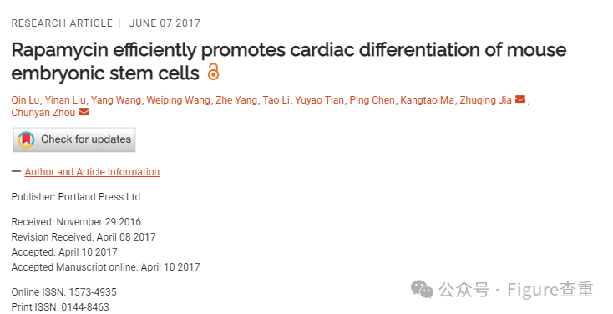

评论人Sholto David在2025年3月指出，“本文的结果与先前研究中的图像出现重复现象：一张Western blot图像与2016年《Oncotarget》上的图片意外相似。请作者核查并作出回应。”这一指控引发了学术界的广泛讨论，并促使人们对该论文的研究真实性提出质疑。

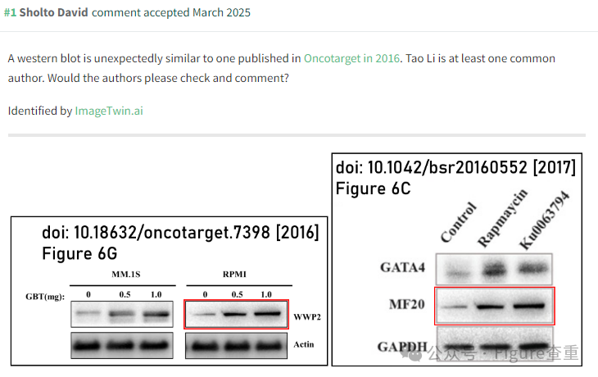

**消息来源**

https://pubpeer.com/publications/062D4AEADB36EF239A7E3357A1810A#1

**联系我们：**

如果您需要使用Figure查重服务，请扫描下方二维码，添加客服微信，了解更多详情。我们将竭诚为您服务，确保您的科研工作更加高效、可信。

